UR-T8: EINLADUNG ZUR INTERAKTION
2017 feiert URWERK seinen 20. Geburtstag. Statt Feuerwerk, Konfetti und Selbstbeweihräucherung nutzt die Marke diesen Anlass, um wieder einmal eigene Wege zu gehen, zu überraschen und gegen den Strom zu schwimmen.
Die unkonventionelle Uhrenmarke URWERK präsentiert die UR-T8, einen verrückten Zeitmesser, der Ihr Verständnis einer Armbanduhr erneut revolutionieren dürfte.
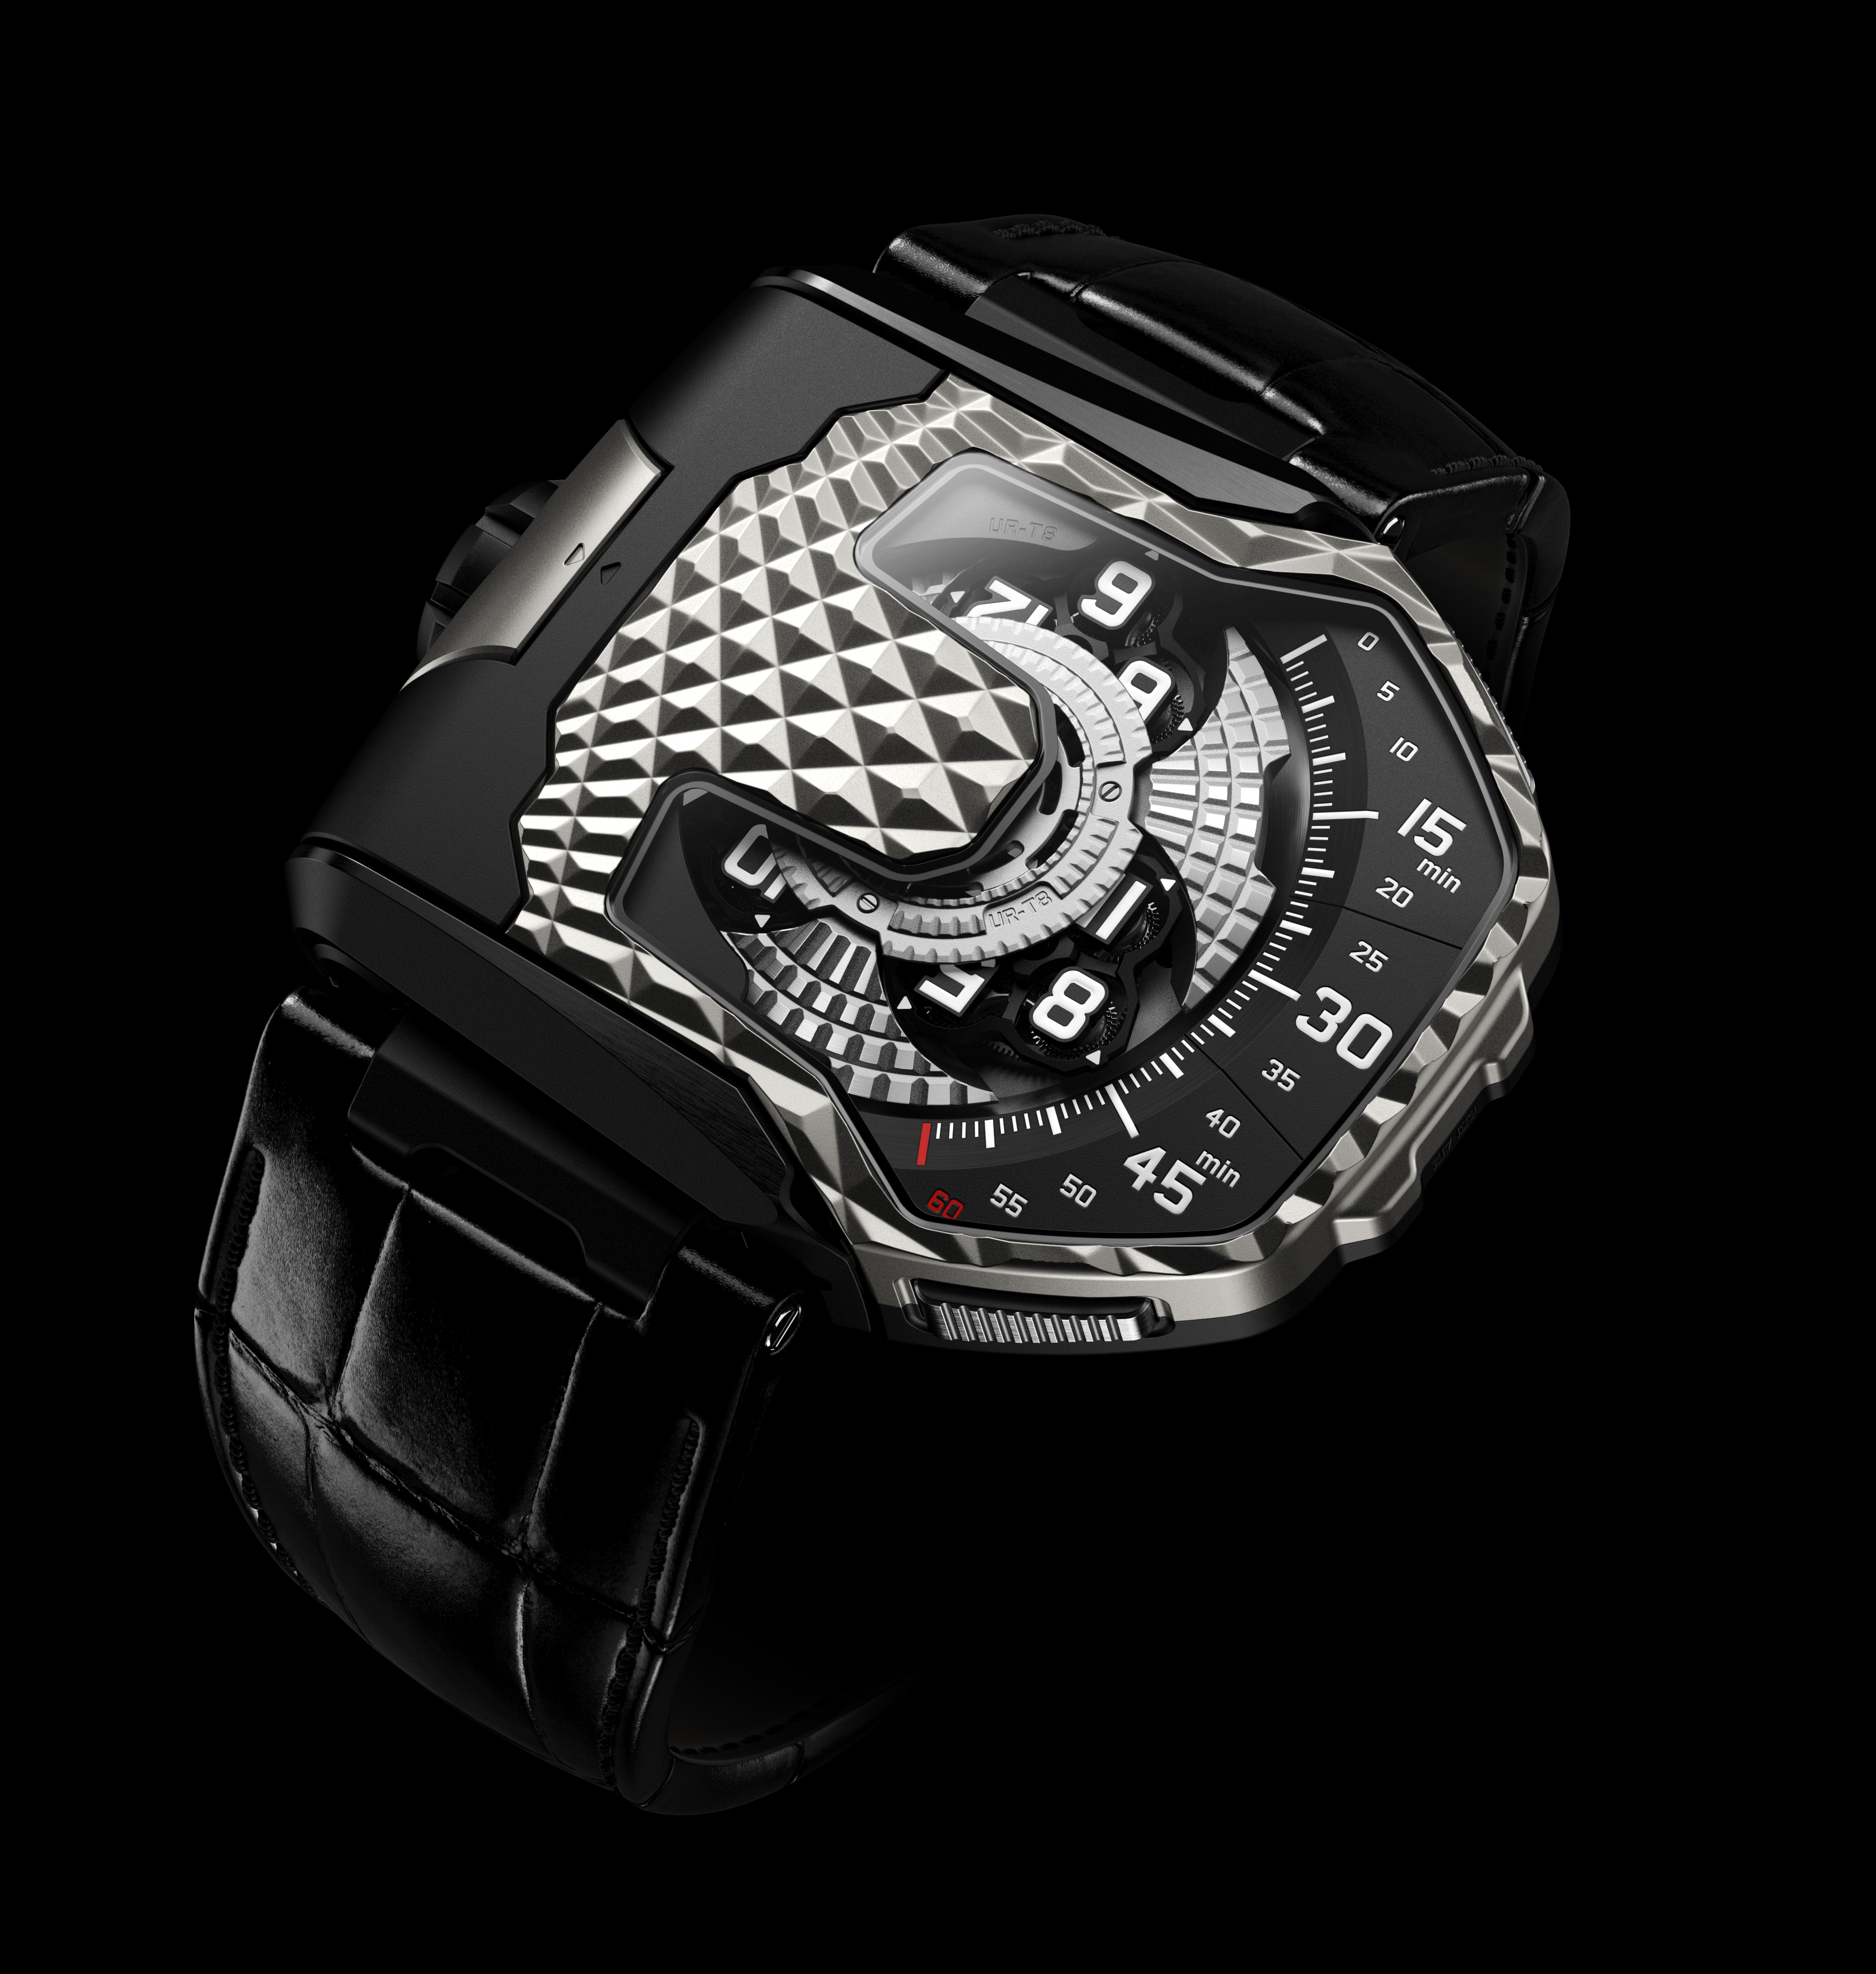
Die zum 20. Geburtstag der Marke lancierte UR-T8 ist die erste «wandelbare» URWERK. Mit einer präzisen Abfolge von Handgriffen kann das Gehäuse aus seiner Verankerung gelöst werden. Ausserhalb des Tragbügels wird es mobil, schwenk- und drehbar, lässt sich aber mit einem metallischen Klick im Nu wieder solide einrasten. Dabei wird der Stundenmechanismus durch einen Titanschild geschützt. Die UR-T8 mutiert so zu einem geheimnisvollen Objekt am Handgelenk. Dank der Einzigartigkeit von Form und Design ist schier unvorstellbar, dass es sich überhaupt um eine Armbanduhr handeln könnte.

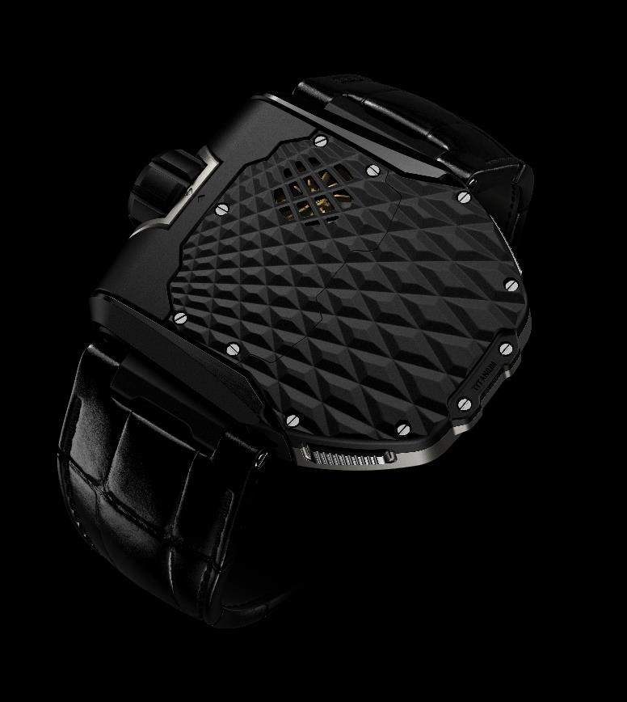
Betätigen Sie erneut die zwei Drücker auf der Lünette, um den Mechanismus auszulösen, ziehen Sie das Gehäuse nach oben, drehen Sie es um und verankern Sie es wieder im Bügel – und schon halten Sie wieder das Grundkonzept in Händen – eine Uhr!

Ab diesem Moment können Sie eine ganz neue Version der vagabundierenden Stunden von URWERK entdecken – die intuitivste Anzeige der Zeit, die es überhaupt geben kann. Die zwölf Stundenindexe sind in Vierergruppen angeordnet und gleiten nacheinander über die Minutenschiene, um die Zeit gleichzeitig analog und digital anzuzeigen. Noch nie zuvor war die von URWERK entwickelte Anordnung des Karussells so imposant und so ausgefeilt. Jeder Satellit ruht auf einem Karussell, das selbst ebenfalls von einem Megakarussell gesteuert wird. Ein komplexes Planetengetriebe verwandelt dieses scheinbare Wirrwarr aus Lagersteinen, Rädern und Schrauben in eine harmonisch präzise Choreografie.
Die Regulierung des Automatikaufzugs erfolgt über eine Turbine – ein weiteres einzigartiges technisches Wahrzeichen von URWERK. Diese goldene, mit dem Rotor gekoppelte Turbine garantiert einen konstanten und linearen Aufzug der UR-T8.
Für den Designer und URWERK-Mitbegründer Martin Frei ist eine Armbanduhr ein Objekt, das zu einer Interaktion über den Seh- und Tastsinn einlädt. Ihre UR-T8 tragen Sie nicht nur einfach, Sie fusionieren förmlich mit ihr. «Unsere UR-T8 erinnert natürlich an die Reverso-Modelle. Wir haben das Konzept für die Entwicklung einer originellen URWERK aber destrukturiert. Die UR-T8 verfügt über alle unsere typischen Merkmale: die einzigartige Krone, das organisch geformte Glas aus Saphirkristall, das strukturierte Gehäuse, das man erfühlen möchte, eine starke Persönlichkeit sowie eine unverkennbare visuelle Signatur.»

Die Stundensatelliten sind ein Emblem von URWERK, das der Mitbegründer und Uhrmachermeister Felix Baumgartner in unzähligen Stunden erarbeitete und ausfeilte. «Unsere UR-T8 ist ein Meilenstein in der Geschichte von URWERK. Unsere ersten 20 Jahre standen im Zeichen der vagabundierenden Stunden, die Fortsetzung unserer Geschichte ist ein noch unbeschriebenes Blatt. Es gibt noch so unendlich viele Bereiche, die es zu erforschen gilt, so unendlich viele Ideen, die darauf warten, umgesetzt zu werden. Es ist nun an der Zeit, ein neues Kapitel aufzuschlagen, und das wollen wir natürlich wieder stilvoll in Angriff nehmen.»
Die UR-T8 bringt diese Vision beispielhaft zum Ausdruck. Sie bildet den Auftakt mit einer ersten, in 60 Exemplaren aufgelegten Serie aus natürlichem Titan oder mit schwarzer PVD-Beschichtung.

Technische Merkmale der UR-T8

Werk
Kaliber: UR 8.01, mechanisch mit Automatikaufzug
Unruh: monometallisch
Frequenz: 28 800 Halbschwingungen pro Stunde, 4 Hz
Unruhfeder: flach
Energie: einfaches Federhaus
Gangreserve: 39 Stunden
Aufzugssystem: turbinenregulierter einseitiger Aufzug
Vollendungen: satiniert, kreisförmig perliert und diamantiert

Besonderheiten
Satellitenkomplikation mit drehenden Stunden- und Minutenmodulen auf einem Planetengetriebe

Gehäuse
Gehäuse Transformer in Titan Grad 5
Abmessungen: 60,23 mm x 48,35 mm x 20,02 mm
Wasserdichtigkeit: 3 atm
________________________________
Medienkontakt:
Frau Yacine Sar - URWERK S.A.
press@urwerk.com
Direktwahl: +41 22 900 20 27 Mobiltelefon: +41 79 834 46 65

URWERK

«Unser Ziel ist es nicht, die x-te Version einer bekannten Komplikation anzubieten», erklärt Uhrmacher und URWERK-Mitbegründer Felix Baumgartner. «Unsere Uhren sind einzigartig, weil jedem Modell ein origineller Entwicklungsgedanke vorausging. Das macht jede einzelne unserer Kreationen zu einem seltenen und besonders wertvollen Objekt. Unser übergeordnetes Ziel ist es, die traditionellen Grenzen der Uhrmacherei hinter uns zu lassen.» Martin Frei, Chef-Designer und Mitbegründer von URWERK, der für die ästhetische Signatur jedes einzelnen URWERK-Modells verantwortlich zeichnet, erklärt: «Ich stamme aus einer Welt ungebremster Kreativität. Da ich nicht aus der Uhrmacherei komme, unterliege ich absolut nicht den traditionellen Zwängen dieser Branche und kann deshalb meinen ganzen kulturellen Hintergrund als Inspirationsquelle nutzen.»

URWERK ist ein junges, 1997 gegründetes Unternehmen, das jedoch bereits heute als einer der innovativsten Pioniere der traditionellen Uhrmacherei anerkannt ist. Mit einer Jahresproduktion von 150 Uhren sieht URWERK sich selbst als einen kunsthandwerklichen Betrieb, in dem traditionelles Fachwissen mit avantgardistischem Design harmoniert. Die Marke entwickelt unvergleichlich komplexe, moderne Zeitmesser, die den höchsten Ansprüchen hoher Uhrmacherkunst genügen: Unabhängigkeit in Forschung und Design reimen mit spitzentechnologischen Werkstoffen und kunsthandwerklichen Vollendungen.

Für den Namen URWERK liessen sich die Gründer von der mesopotamischen Stadt Ur in Chaldäa inspirieren, die bereits im Jahr 6000 v. Chr. existierte. Die Sumerer beobachteten die Schattenzeichnungen der Sonne auf ihren Bauten und definierten als Erste eine Zeiteinheit, die wir auch noch heute verwenden. «Ur» bedeutet natürlich gleichzeitig auch Anfang und Ursprung. Die zweite Silbe des Namens URWERK erinnert an das Verb «werken», also schaffen und erfinden. Es handelt sich um eine Hommage an die unermüdliche Arbeit der Generationen von Uhrmachern, die das geschaffen haben, was wir heute die hohe Uhrmacherkunst nennen.

www.urwerk.com
www.facebook.com/urwerk

